长治市规划和自然资源局
关于对《长治市主城区A-02-04-01地块控制性详细规划修改》的公示
- 区位概况
本次规划修改地块位于《长治市主城区控制性详细规划》A单元A-02-04-01地块。规划修改地块位于北环街与太行北路交叉口西南角处；规划修改用地面积约为15.11亩。
规划修改位置图
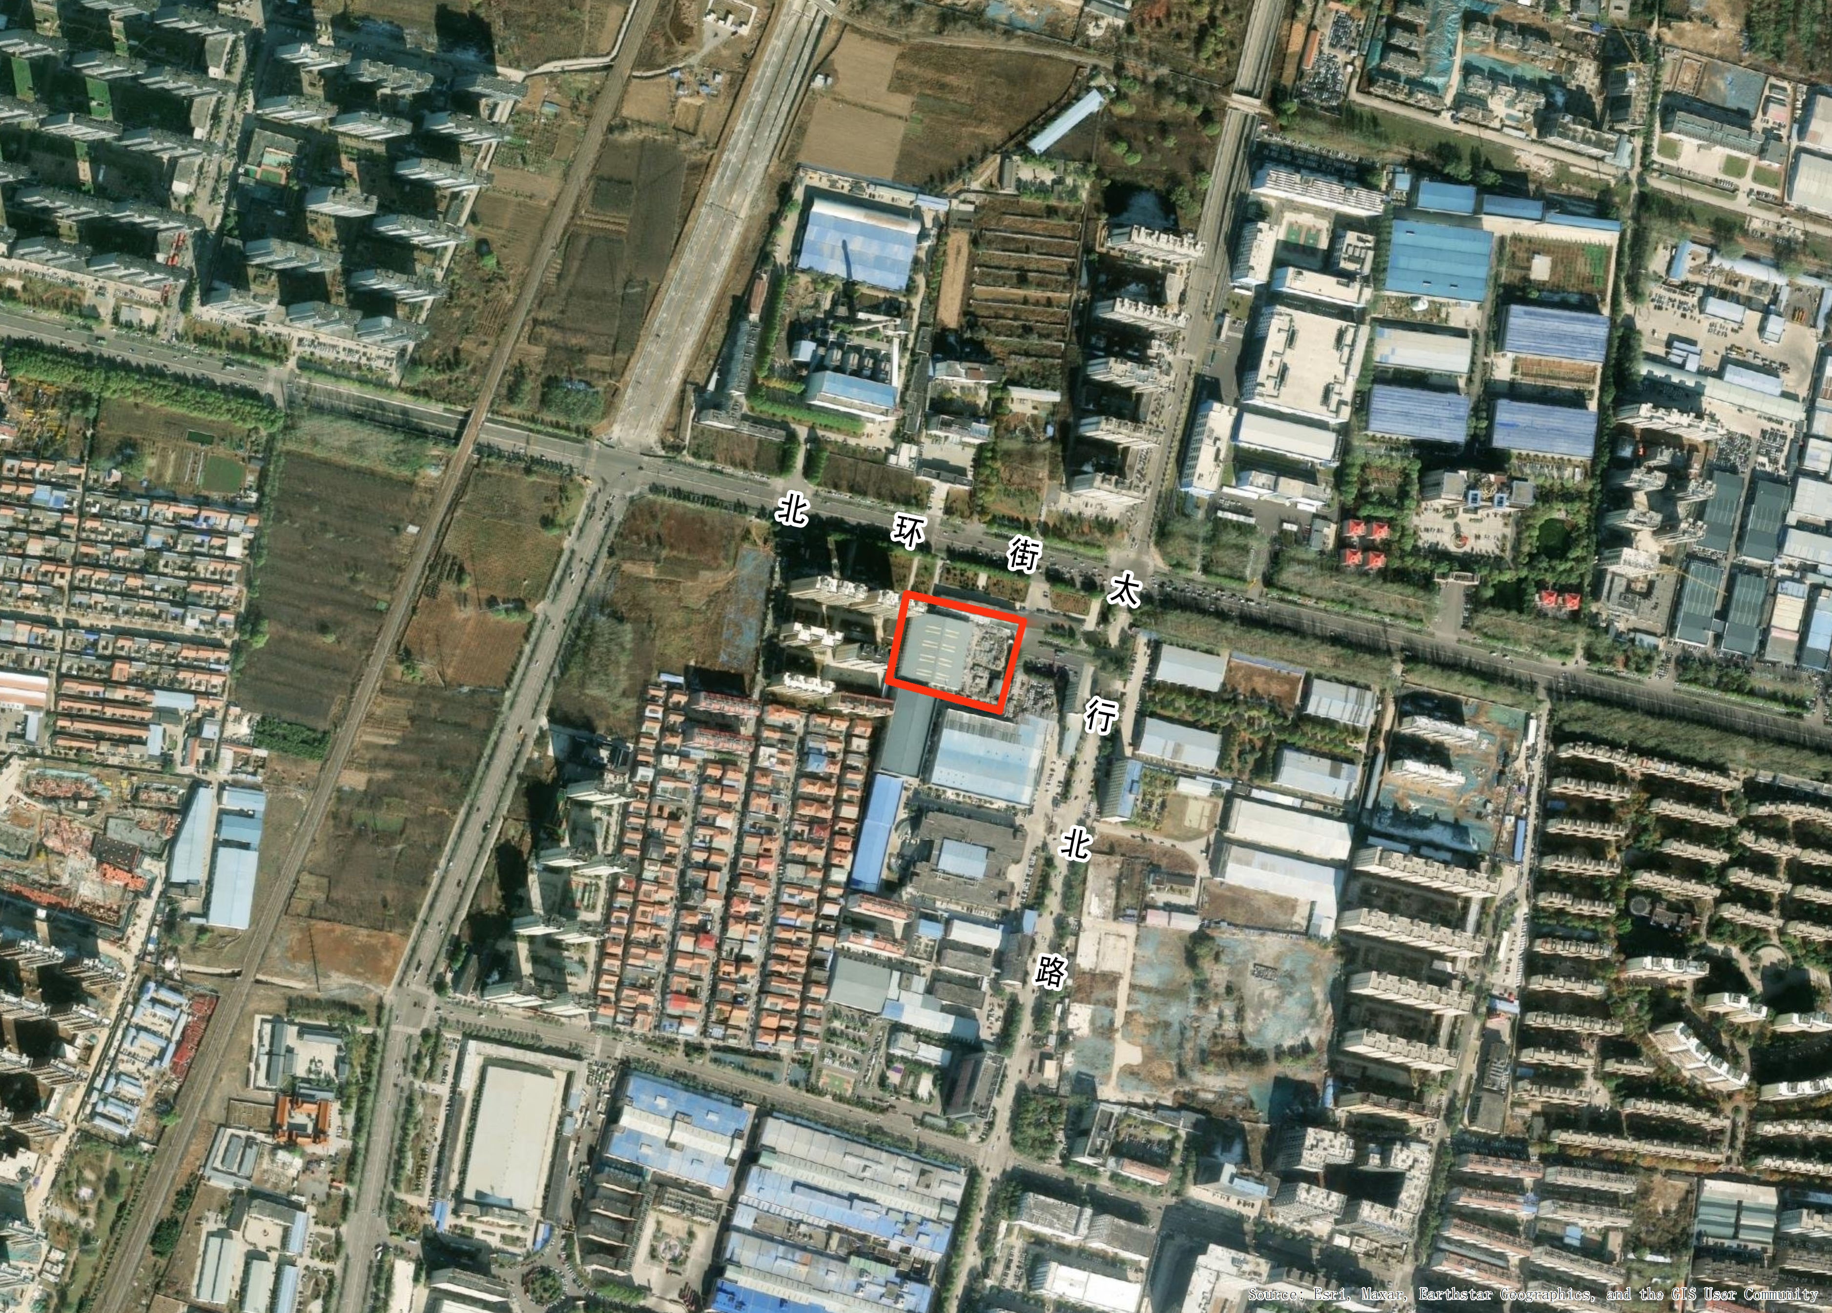
- 规划修改内容
本次规划修改结合长治高新区产业发展需求将A-02-04-01地块分割为A-02-04-01a、A-02-04-01b、A-02-04-01c三个地块，其中A-02-04-01a地块用地性质修改为商业用地（0901/B1），容积率控制为≤2.0，建筑密度≤40%，建筑高度≤40m，绿地率≥25%；A-02-04-01b地块用地性质控制为产学研一体用地（1001/0802/0902/C6M1），容积率控制为≤1.5，建筑密度≤40%，建筑高度≤24m，绿地率≥20%；A-02-04-01c地块用地性质控制为公园绿地（1401/G1）。
规划修改前后控制指标对比一览表
 | 地块编号 | 用地性质 | 地块面积（M2） | 容积率 | 建筑面积（M2） | 建筑密度（%） | 建筑高度（M） | 绿地率（%）
原规划 | A-02-04-01 | C6M1 | 19315.53 | 1.5 | 28973.295 | 40 | 24 | 20
修改规划 | A-02-04-01a | 0901/B1 | 10070.3 | ≤2.0 | 20140.6 | ≤40 | ≤40 | ≥25
修改规划 | A-02-04-01b | 1001/0802/0902/C6M1 | 7136.37 | ≤1.5 | 10704.555 | ≤40 | ≤24 | ≥20
修改规划 | A-02-04-01c | 1401/G1 | 377.48 | — | — | — | — | —
规划修改前后对比图
